1.12.2014

Dimitri Vranken

Gewerblich-industrielle Berufsfachschule Muttenz

Event Kalender

Konzept

Inhaltsverzeichnis

2 Programm 3

2.1 Features 3

2.2 Entwurf 3

3 Archiv 4

3.1 Features 4

3.2 Entwurf 4

4 Administratorenbereich 5

# Programm

Diese Seite zeigt alle bevorstehenden Veranstaltungen in einer Liste an. Dies ist die Startseite.

## Features

- Die Elemente sind chronologisch sortiert

- Die Elemente können nach Genre gefiltert werden

- Die Elemente werden zunächst in einer reduzierten Ansicht dargestellt, welche mit eine Klick einzeln erweitert werden können

## Entwurf

Das Feature nach einem Genre filtern zu können ist auf diesem Entwurf noch nicht umgesetzt.

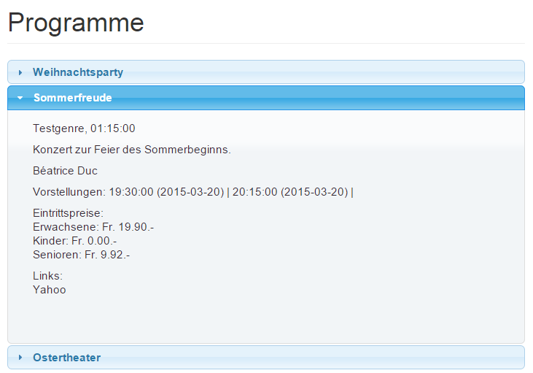

# Archiv

Diese Seite zeigt alle vergangenen Veranstaltungen in einer Liste an.

## Features

- Die Elemente sind chronologisch sortiert

- Die Elemente können nach Genre gefiltert werden

- Die Elemente werden zunächst in einer reduzierten Ansicht dargestellt, welche mit eine Klick einzeln erweitert werden können

- Auf der ersten Seite werden 10 Veranstaltung aufgeführt, alle weiteren können durch blättern erreicht werden.

## Entwurf

Die Features nach einem Genre filtern zu können und zu Blättern ist auf diesem Entwurf noch nicht umgesetzt.

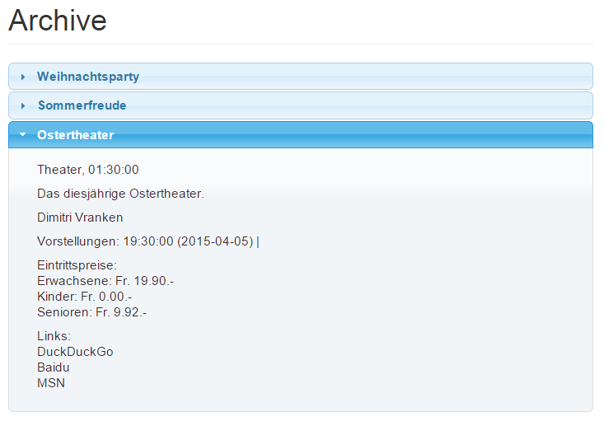

# Administratorenbereich

## Formularfelder der Veranstaltungen

[?]

## Genres und Preisgruppen löschen

Es kann die Situation eintreten, dass ein Genre oder eine Preisgruppe gelöscht werden will, welche bereits einer Veranstaltung zugewiesen ist.

Für diese Situation habe ich mir folgende zwei Lösungsansätze überlegt:

### Soft Delete

Bei diesem Ansatz würde das entsprechende Genre beziehungsweise die entsprechende Preisgruppe nicht endgültig aus dem System gelöscht, sondern nur für die Zuweisung zu Veranstaltungen deaktiviert. So würden alle existierenden Veranstaltungen korrekt bestehen bleiben und das gelöschte Element könnte nicht mehr zu neuen Veranstaltungen zugewiesen werden. Der Benutzer würde mit einem Warnhinweis auf dieses Verhalten aufmerksam gemacht werden.

Das Erstellen eines neuen Genres oder einer neuen Preisgruppe mit dem Namen eines entsprechenden deaktivierten Elements würde dazu führen dass dieses reaktiviert wird. Auch darauf würde der Benutzer mit einem Warnhinweis aufmerksam gemacht werden.

### Keine Löschung möglich

Die zweite Option ist []

# Allgemein

## Eingabevalidierung

[?]